РАСПОРЯЖЕНИЕ

АДМИНИСТРАЦИИ БЛАГОДАРНЕНСКОГО ГОРОДСКОГО ОКРУГА СТАВРОПОЛЬСКОГО КРАЯ
26 | января | 2021 года | г. Благодарный | № | 39-р

Об организации и проведении специализированной ярмарки по продаже живых и искусственных цветов на территории Благодарненского городского округа Ставропольского края

В соответствии с Федеральным законом от 28 декабря 2009 года № 381-ФЗ «Об основах государственного регулирования торговой деятельности в Российской Федерации», приказом комитета Ставропольского края по пищевой и перерабатывающей промышленности, торговле и лицензированию от 15 апреля 2011 года № 61/01-07 о/д «Об утверждении Порядка организации ярмарок и продажи товаров (выполнения работ, оказания услуг) на них на территории Ставропольского края» и в целях полного и качественного обеспечения жителей Благодарненского городского округа Ставропольского края цветочной продукцией,

1.Отделу развития предпринмательства, торговли и потребительского рынка администрации Благодарненского городского округа Ставропольского края (Остриков):
1.1.Организовать и провести с 05 марта по 02 мая 2021 года специализированную ярмарку по продаже живых и искусственных цветов на территории Благодарненского городского округа Ставропольского края по адресу:
г. Благодарный, ул. Первомайская, 40 (количество торговых мест – 15);
г. Благодарный, пл. Строителей, 12 (количество торговых мест – 5).

2. Утвердить прилагаемые:
2.1. План мероприятий по организации специализированной ярмарки по продаже живых и искусственных цветов на территории Благодарненского городского окурга Ставропольского края.
2.2. Порядок организации и предоставления торговых мест на специализированной ярмарке по продаже живых и искусственных цветов на территории Благодарненского городского окурга Ставропольского края.
2.3.Схемы размещения торговых мест на специализированной ярмарке по продаже живых и искусственных цветов на территории Благодарненского городского окурга Ставропольского края.
2.4. Форму уведомления об отказе в предоставлении торгового места на специализированной ярмарке по продаже живых и искусственных цветов на территории Благодарненского городского окурга Ставропольского края.
2.5. Форму договора на предоставление торгового места на специализированной ярмарке по продаже живых и искусственных цветов

3. Настоящее распоряжение разместить на официальном сайте администрации Благодарненского городского округа Ставропольского края в информационно – телекоммуникационной сети «Интернет».

4. Контроль за выполнением настоящего распоряжения возложить на заместителя главы администрации Благодарненского городского округа Ставропольского края Федюнину Н.Д.

5. Настоящее распоряжение вступает в силу со дня подписания.

Глава  Благодарненского городского округа  Ставропольского края | А.И. Теньков

УТВЕРЖДЕН
распоряжением администрации Благодарненского городского окргуа Ставрополского края

ПЛАН
мероприятий по организации специализированной ярмарки по продаже живых и искусственных цветов на территории Благодарненского городского окурга Ставропольского края

№ п/п | Наименование мероприятия | срок реализации мероприятия | ответственный исполнитель
1 | Обеспечить регистрацию письменных заявок на участие в специализированной ярмарке | весь период проведения ярмарки | отдел торговли
2 | Обеспечить рассмотрение заявок на участие в специализированной ярмарке | весь период проведения ярмарки | отдел торговли
3 | Обеспечить направление уведомлений об отказе в предоставлении торгового места на специализированной ярмарке | в течение пяти рабочих дней с даты приема заявки | отдел торговли
4 | Осуществлять контроль за соответствием ассортимента товаров, реализуемых на специализированной ярмарке | весь период проведения ярмарки | отдел торговли
5 | Обеспечить контроль за соблюдением соответствия занимаемых участниками ярмарки торговых мест согласно Схемам размещения торговых мест на специализированной ярмарки | весь период проведения ярмарки | отдел торговли
6. | Обеспечить установку в местах проведения специализированной ярмарки контейнеров для сбора мусора | постоянно | УПД
7. | Обеспечить уборку территорий в местах проведения специализированной ярмарки | постоянно | УПД
8. | Обеспечить размещение информации о дате проведения ярмарки, режиме работы в средствах массовой информации и на официальном сайте администрации Благодарненского городского округа Ставропольского края в информационно-телекоммуникационной сети «Интернет» | постоянно | отдел торговли

Используемые сокращения:

Отдел торговли – отдел развития предпринимательства, торговли и потребительского администрации Благодарненского городского округа Ставропольского края;
УПД - управление по делам территорий администрации Благодарненского городского округа Ставропольского края.

Заместитель главы администрации Благодарненского городского округа Ставропольского края | Н.Д. Федюнина

УТВЕРЖДЕН
распоряжением администрации Благодарненского городского окргуа Ставрополского края

ПОРЯДОК
организации и предоставления торговых мест на специализированной ярмарке по продаже живых и искусственных цветов на территории Благодарненского городского окурга Ставропольского края

1. Организатор специализированной ярмарки по продаже живых и искусственных цветов на территории Благодарненского городского окурга Ставропольского края (далее – специлизированная ярмарка) разрабатывает и утверждает схемы размещения торговых мест (далее - схема), определяет их количество и категорию с учетом санитарно-эпидемиологических требований, требований пожарной, экологической безопасности и общественного порядка.
2. Организация и предоставление торговых мест, не предусмотренных схемой, не допускаются.
3. Торговые места на специализированной ярмарке предоставляются организатором специализированной ярмарки юридическим лицам, индивидуальным предпринимателям, гражданам, занимающимся садоводством, огородничеством, (далее - участники ярмарки), на платной основе, в соответствии со схемами размещения торговых мест.
4. Размер платы за предоставление торговых мест на специализированной ярмарке, а также за оказание услуг, связанных с обеспечением торговли, определяется в соответствии с постановлением администрации Благодарненского городского округа Ставропольского края от 29 октября 2019 года № 1796 «О порядке размещения нестационарных торговых объектов (нестационарных объектов по предоставлению услуг) на территории Благодарненского городского округа Ставропольского края».
Торговое место предоставляется организатором специализированной ярмарки при наличии квитанции (чека) об оплате и договора на предоставление торгового места на специализированной ярмарке по продаже живых и искусственных цветов.
5. Размер торгового места составляет 6 квадратных метров из них: 3 погонных метра в длину, 2 погонных метра в ширину.
6. Лица, желающие принять участие в специализированной ярмарке, подают организатору специализированной ярмарки заявление о предоставлении торгового места на специализированной ярмарке в срок не менее, чем за 10 рабочих дней до дня начала проведения специализированной ярмарки. Заявление подается в простой письменной форме, в котором указывается:
1) информация о заявителе:
для юридических лиц: полное и сокращенное (в случае если имеется) наименование, в том числе фирменное наименование, сведения об организационно-правовой форме юридического лица, месте его нахождения (юридический адрес), государственный регистрационный номер записи о создании юридического лица и данные документа, подтверждающие факт внесения сведений о юридическом лице в Единый государственный реестр юридических лиц;
для индивидуальных предпринимателей: фамилию, имя, отчество индивидуального предпринимателя, место его жительства, документы, удостоверяющие его личность, государственный регистрационный номер записи о государственной регистрации индивидуального предпринимателя и данные документа, подтверждающего факт внесения сведений об индивидуальном предпринимателе в Единый государственный реестр индивидуальных предпринимателей;
справку об исполнении налогоплательщиком (плательщиком сборов, налоговым агентом) обязанности по уплате налогов, пеней, штрафов, выданную не ранее чем за 30 дней до даты обращения;
для граждан: фамилию, имя, отчество (в случае если имеется) гражданина, место его жительства, данные документа, удостоверяющего его личность, сведения о гражданстве, реквизиты документа, подтверждающего ведение гражданином личного подсобного хозяйства или занятие садоводством, огородничеством;
2) вид реализуемой продукции (выполняемой работы, оказываемой услуги);
3) срок предоставления в пользование торгового места и цели его использования.
7. Сведения, указанные в заявлении, должны быть подтверждены документально в установленном действующим законодательством порядке.
8. Отделом развития предпринимательства, торговли и потребительского рынка администрации Благодарненского городского округа Ставропольского края (далее – отдел торговли) в течение десяти рабочих дней со дня принятия документов:
рассматривает заявление и приложенные к нему документы;
принимает решение о предоставлении торгового места или об отказе в предоставлении торгового места;
подготавливает проект договора на предоставление торгового места на специализированной ярмарке;
в письменной форме информирует заявителя о принятом решении.
9. Участники специализированной ярмарки обязаны соблюдать требования, установленные законодательством Российской Федерации, нормативными правовыми актами Ставропольского края, настоящим Порядком.
10. Контроль за организацией и предоставлением торговых мест на специализированной ярмарке, осуществляется ответственным лицом отдела торговли, в пределах своей компетенции.

Заместитель главы администрации Благодарненского городского округа Ставропольского края | Н.Д. Федюнина
УТВЕРЖДЕНЫ
распоряжением администрации Благодарненского городского округа Ставропольского края

СХЕМЫ
размещения торговых мест на специализированной ярмарке по продаже живых и искуственных цветов на территории Благодарненского городского окурга Ставропольского края

г. Благодарный, ул. Первомайская, 40

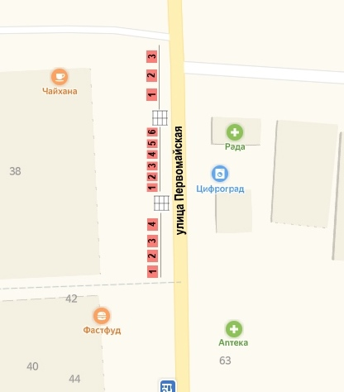
г. Благодарный, пл. Строителей, 12
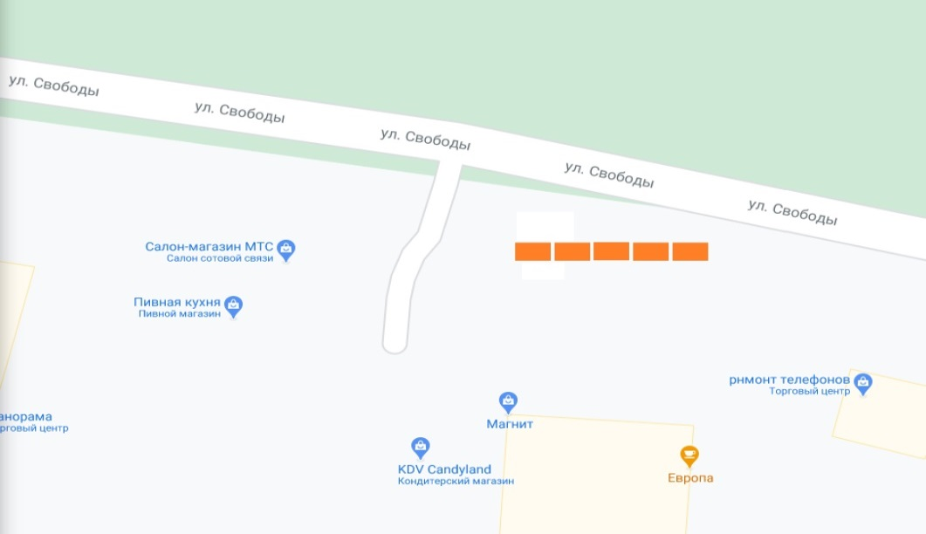
Заместитель главы администрации Благодарненского городского округа Ставропольского края | Н.Д. Федюнина
УТВЕРЖДЕНО
распоряжением администрации Благодарненского городского окргуа Ставрополского края

форма

УВЕДОМЛЕНИЕ
об отказе в предоставлении торгового места на специализированную ярмарку по продаже живых и искусственных цветов на территории Благодарненского городского округа Ставропольского края

__________________________________________________
ФИО
__________________________________________________
почтовый адрес
__________________________________________________

УВЕДОМЛЕНИЕ

Администрация Благодарненского городского округа Ставропольского края, в лице Главы Благодарненского городского округа Ставропольского края Тенькова Александра Ивановича, действующего на основании Устава и Положения об администрации, извещает Вас об отказе в предоставлении торгового места на специализированной ярмарке по продаже живых и искусственных цветов на территории Благодарненского городского округа Ставропольского края, проводимой на основании распоряжения администрации Благодарненского городского округа Ставропольского края от _______ № ________«Об организации и проведении специализированной ярмарки по продаже живых и искусственных цветов на территории Благодарненского городского округа Ставропольского края» по причине:___________________________________________

«______» ___ 20____года _________ /___________________/
(подпись) (Ф.И.О.)

Заместитель главы администрации Благодарненского городского округа Ставропольского края | Н.Д. Федюнина

УТВЕРЖДЕН
распоряжением администрации Благодарненского городского окргуа Ставрополского края

форма
ДОГОВОР
на предоставление торгового места на специализированную ярмарку по продаже живых и искусственных цветов на территории Благодарненского городского округа Ставропольского края

«__» ___________ 20___ года г. Благодарный

Администрация Благодарненского городского округа Ставропольского края, именуемая в дальнейшем «Администрация округа», в лице Главы Благодарненского городского округа Ставропольского края Тенькова Александра Ивановича, действующего на основании Устава и Положения об администрации, с одной стороны, и_____________________,
_______________________________________________________________
(юридическое лицо, индивидуальный предприниматель)
именуемый в дальнейшем «Хозяйствующий субъект», зарегистрированный по адресу: ______________________________________________________
______________________________________________________________,
(индекс, край, город (село, и т.п.), улица, дом)
с другой стороны, далее совместно именуемые «Стороны», на основании поступившего заявления о заключении договора на предоставление торгового места на специализированной ярмарке по продаже живых и искусственных цветов на территории Благодарненского городского округа Ставропольского края (далее – ярмарка), заключили настоящий договор о нижеследующем:

1. Предмет договора

1.1. Администрация округа предоставляет Хозяйствующему субъекту право на участие в ярмарке для осуществления _______________________
______________________________________________________________
(вид деятельности)
Ярмарке, а Хозяйствующий субъект обязуется в течение всего срока действия настоящего договора осуществлять продажу товаров с учетом требований, установленных законодательством Российской Федерации о защите прав потребителей, в области обеспечения санитарно-эпидемиологического благополучия населения, пожарной безопасности и других установленных федеральными законами требований на условиях и в порядке, предусмотренных настоящим договором, федеральным законодательством, нормативными правовыми актами Ставропольского края и муниципальными правовыми актами администрации Благодарненского городского округа Ставропольского края.
1.2. Настоящий договор на предоставление торгового места на ярмарке является подтверждением права Хозяйствующего субъекта на осуществление торговой деятельности (деятельности по предоставлению услуг) в местах, установленных администрацией округа, в соответствии с приказом комитета Ставропольского края по пищевой и перерабатывающей промышленности, торговле и лицензированию от 15 апреля 2011 года № 61/01-07 о/д «Об утверждении порядка организации ярмарок и продажи товаров (выполнения работ, оказания услуг) на них на территории Ставропольского края».
1.3. Период размещения Объекта устанавливается с «__» ________ года по «__» __________ __ года.

2. Плата за размещение объекта и порядок расчетов

2.1. Плата на предоставление одного торгового места на ярмарке определена в размере 2000 (две тысячи) рублей, согласно постановлению администрации округа от 29 октября 2019 года № 1796 «О порядке размещения нестационарных торговых объектов (нестационарных объектов по предоставлению услуг) на территории Благодарненского городского округа Ставропольского края».

3. Права и обязанности Сторон

3.1. Администрация округа имеет право:
3.1.1. В любое время действия договора на предоставление торгового места на ярмарке проверять соблюдение Хозяйствующим субъектом требований настоящего договора на ярмарке.
3.1.2. Отказаться от исполнения договора в одностороннем порядке в случае неоднократного (два и более раза) нарушения Хозяйствующим субъектом условий, установленных настоящим договором.
3.1.3. В случае прекращения работы ярмарки по основаниям и в порядке, предусмотренном действующим законодательством Российской Федерации, нормативными правовыми актами Ставропольского края, предоставить Хозяйствующему субъекту право на участие в ярмарке на компенсационном месте.
В этом случае Сторонами заключается Договор на предоставление торгового места на ярмарках для продажи товаров (выполнения работ, оказания услуг) на них на территории Благодарненского городского округа Ставропольского края на компенсационном (свободном) месте на срок, равный оставшейся части срока действия досрочно расторгнутого Договора.
3.2. Хозяйствующий субъект имеет право:
3.2.1. На проезд к торговому месту в служебных целях с 06.00 до 08.00 часов в течение срока действия настоящего договора.
3.2.2. Осуществлять подвоз и выгрузку товара в период работы ярмарки, при условии соблюдения требований безопасности.
3.2.3. Осуществлять реализацию товара через продавца при наличии документа, подтверждающего трудовые или гражданско-правовые отношения.
3.3. Хозяйствующий субъект обязан:
3.3.1. Не передавать право пользования торговым местом третьим лицам.
3.3.2. Использовать торговое место только для продажи товаров, указанных в договоре.
3.3.3. Осуществлять продажу товаров с учетом требований, установленных законодательством Российской Федерации о защите прав потребителей, в области обеспечения санитарно-эпидемиологического благополучия населения, пожарной безопасности и других установленных федеральными законами требований.
3.3.4. Не осуществлять продажу товаров, в отношении которых установлены особые условия хранения и реализации, при отсутствии таких условий.
3.3.5. Обеспечить наличие оборудования, предотвращающего атмосферное влияние на реализуемые товары (за исключением хвойных деревьев) (палатки, каркасно-тентовые сооружения, зонты или подобное оборудование);
3.3.6. Использовать торгово-технологическое оборудование, соответствующее установленным санитарным, противопожарным, экологическим нормам и правилам и обеспечивающее необходимые условия для организации торговли, свободный проход покупателей и доступ к торговым местам.
3.3.7. Обеспечить наличие вывески с информацией о принадлежности торгового места с указанием:
наименования организации и места ее нахождения (юридический адрес) - для юридического лица;
фамилии, имени, отчества (в случае если имеется) предпринимателя, сведений о государственной регистрации и наименования зарегистрировавшего его органа - для индивидуального предпринимателя;
фамилию, имя и отчество гражданина, данные документа, удостоверяющего его личность, - для граждан.
Обеспечить наличие единообразных и четко оформленных ценников на реализуемые товары с указанием наименования товара, его сорта, цены за единицу товара, подписи материально ответственного лица или печати организации, даты оформления ценника.
3.3.8. Осуществлять торговлю самостоятельно или через продавца при обязательном наличии на торговом месте:
стола, накрытого скатертью, на котором располагается реализуемая продукция (за исключением хвойных деревьев);
личной нагрудной карточки (бейдж) с указанием его фамилии, имени, отчества;
паспорт или иной документ, удостоверяющий личность;
товарно-сопроводительные документы на реализуемый товар;
документы, подтверждающие качество и безопасность реализуемых товаров (сертификаты или декларации о соответствии либо их копии, заверенные в установленном порядке; качественные удостоверения и т.д.);
спецодежду (фартуки).
3.3.9. Своевременно в наглядной и доступной форме доводить до сведения потребителей достоверную информацию о товарах и изготовителях, обеспечивающих возможность правильного выбора товаров.
3.3.10. Осуществлять свою деятельность на торговом месте в соответствии с режимом и правилами работы ярмарки.
3.3.11. По окончании срока действия настоящего договора освободить торговое место.

4. Срок действия договора

4.1. Настоящий договор действует со дня его подписания Сторонами и до «__» _____ 20__ года.

5. Ответственность Сторон

5.1. В случае неисполнения или ненадлежащего исполнения обязательств по настоящему договору Стороны несут ответственность в соответствии с действующим законодательством Российской Федерации и настоящим договором.
5.2. Стороны освобождаются от обязательств по договору, в случае наступления форс-мажорных обстоятельств в соответствии с действующим законодательством Российской Федерации.

6. Изменение и прекращение договора

6.1. Настоящий Договор может быть досрочно расторгнут в следующих случаях:
6.1.1. По соглашению сторон.
6.1.2. В одностороннем порядке любой из Сторон при выявлении нарушений условий договора, уведомив об этом вторую Сторону за один день до расторжения договора.
6.2. Любые изменения и дополнения к настоящему Договору действительны, если они совершены в письменной форме и подписаны Сторонами.

7. Прочие условия

7.1. Все споры или разногласия, возникшие между Сторонами по настоящему договору или в связи с ним, разрешаются путем переговоров между ними.
7.2. Вопросы, не урегулированные настоящим договором, разрешаются в соответствии с действующим законодательством Российской Федерации.
7.3. Хозяйствующий субъект дает согласие на осуществление по своему усмотрению Администрацией округа контроля исполнения Хозяйствующим субъектом условий настоящего Договора.
7.4. Настоящий договор составлен в двух экземплярах, имеющих одинаковую юридическую силу, один из которых находится у Хозяйствующего субъекта, второй у Администрации округа.
7.5. Все изменения и дополнения к Договору оформляются Сторонами дополнительными соглашениями, совершенными в письменной форме, которые являются неотъемлемой частью Договора.

8. Адреса, банковские реквизиты и подписи Сторон

Администрация |  | ФИО (наименование юридического лица)
Администрация Благодарненского городского округа Ставропольского края  356420, Ставропольский край, г. Благодарный,  пл. Ленина, 1  ИНН 2605016659 КПП 260501001  ОГРН 1172651027493  ОКПО 22531703  УФК по Ставропольскому краю (администрация Благодарненского городского округа ставропольского края)  Отделение Ставрополь банка России/УФК по Ставропольскому краю г. Ставрополь  Номер счета получателя средств 03100643000000012100  БИК 010702101  Единый казначейский счет 40102810345370000013  Лицевой счет 04213D05680  ОКТМО 07705000  Код администратора 601  КБК 601 1 17 05040 04 0000 180  (плата за право размещения нестационарного торгового объекта)  Глава  Благодарненского городского округа  Ставропольского края  __________________ (__________)  М.П. |  | ___________ (_________)  М.П.
Заместитель главы администрации Благодарненского городского округа Ставропольского края | Н.Д. Федюнина

